新 书 推 荐

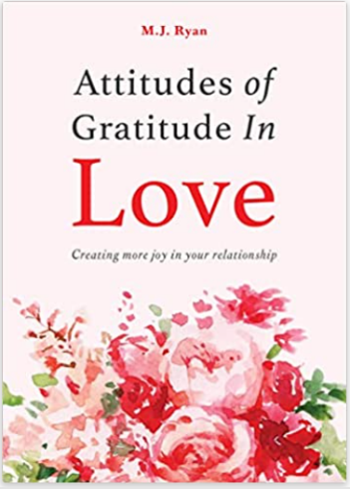
中文书名：《爱中感恩：在关系中创造更多快乐》
英文书名：ATTITUDES OF GRATITUDE IN LOVE: Creating More Joy in Your Relationship
作 者：M.J. Ryan and Daphne Rose Kingma
出 版 社：‎Conari Press /Mango Publishing
代理公司：ANA/Conor Cheng
出版时间：2023年7月
代理地区：中国大陆、台湾
页 数：199页
审读资料：电子稿
类 型：励志

发展出你所渴求的亲密关系

M.J. 雷恩揭示了培养亲密关系所需要的感恩实践。通过感恩来创造你渴望的浪漫关系!

内容简介：

感恩能使关系中的焦虑感消失!本书教你如何与伴侣建立起更为快乐的关系。你可以从中得到一些最为关切的关系问题的答案，并把它作为个人成长的指南。

感恩使人际关系变得简单。通过使感恩成为关系中的一个持续存在的部分，来增强夫妻的共同目标。创造一段幸福的关系需要时间，在本书的帮助下，读者无需夫妻咨询，便可恢复一段亲密关系。

在书中，你会发现：

激发亲密关系的感恩实践
一本致力于帮助你建立起理想关系的感恩之书
稳步自我成长和消除关系焦虑的实践

如果喜欢《爱的四大法则》（The Four Laws of Love）、《自爱的沉思》（Meditations on Self-Love）或《裸婚》（The Naked Marriage），你也会喜欢《爱中感恩》。

作者简介：

M.J. 雷恩（M.J. Ryan）是国际知名的变革专家，作为高管教练为世界各地的高级管理人员和企业家提供服务，帮助他们获得商业成功，实现个人成就。她将作为图书出版公司首席执行官获得的实用方法与来自神经科学、积极心理学和以资产为核心的学习方法相结合，帮助客户和读者更容易地实现他们的目标。

她的客户包括荷兰皇家壳牌公司（Royal Dutch Shell）、微软公司（Microsoft）、时代公司（Time）、美国军队和怡安翰威特公司（Aon Hewitt）。她是Levo League职业网络的合伙人，也是SheEO的首席风险教练，该组织为女性企业家提供新的资金和支持模式。她是科纳里出版社（Conari Press）的创始人，《纽约时报》畅销书“随机行善”（Random Acts of Kindness）系列的创作者，也是许多书籍的作者，包括《习惯改变者：81个改变游戏规则的咒语助力实现你的目标》（Habit Changers: 81 Game-Changing Mantras to Mindfully Realize Your Goals）。

达芙妮·罗斯·金玛（Daphne Rose Kingma）是一位受人喜爱的心理治疗师和关系指导师，也是十几本关于爱情和关系的畅销书的作者，这些书的销量超过了一百万册，并被翻译成十六种语言，她也是奥普拉·温弗里秀（The Oprah Winfrey Show）的常客。你可以在www.daphnekingma.com上了解更多她的工作的信息。达芙妮住在加利福尼亚州的圣巴巴拉。

谢谢您的阅读！
请将回馈信息发至：程衍泽 (Conor)
安德鲁﹒纳伯格联合国际有限公司北京代表处
北京市海淀区中关村大街甲59号中国人民大学文化大厦1705室, 邮编：100872
电 话：010-82504406
手 机：13072260205（微信同号）
传真：010-82504200
Email: Conor@nurnberg.com.cn
网址：www.nurnberg.com.cn
微博：http://weibo.com/nurnberg
豆瓣小站：http://site.douban.com/110577/
微信订阅号：ANABJ2002

